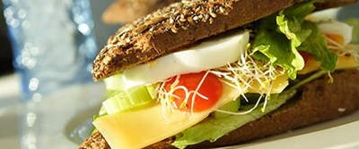[](http://www.findsmiley.dk/130377)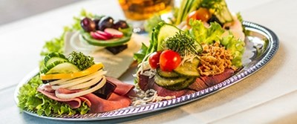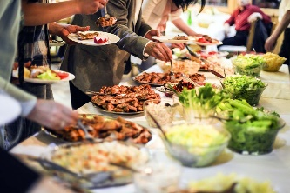

* **Vi samler på glade kunder ☺**

|  |  |  |  |  |  |
| --- | --- | --- | --- | --- | --- |
| **UGE 36** | MANDAG | TIRSDAG | ONSDAG | TORSDAG | FREDAG |
| DAGENS  LUNE RET | **Kalveruller ( 2 stk. ) – serveres med kold kartoffelsalat med rødløg og purløg** | **Ovnstegt kyllingelår – serveres med kartoffelkroketter og dip** | **Pasta lasagnette med skinke, spinat, tomat og bechamel** | **Gourmet pita – serveres med kebab, grønt og chilidressing** | **Tarteletter med hjemmelavet høns i asparges ( 2 stk. )** |
| DAGENS  PÅLÆG | **Fiskedeller med remoulade**  **Sønderjysk spegepølse med remoulade** | **Kalkunbryst med citronpeber**  **Oksebryst med pickles og peberrodssalat** | **Stegt medister med rødkål**  **Røget laks med purløgsskum** | **Kalkunbryst med chili og paprika**  **2 slags ost og marmelade** | **Lun leverpostej med bacon**  **Valnøddesalami med løg og sky** |
| DAGENS  BRØD | **Friskbagt rugbrød**  **----**  **Dagens friskbagte brød** | **Friskbagt rugbrød**  **----**  **Dagens friskbagte brød** | **Friskbagt rugbrød**  **----**  **Dagens friskbagte brød** | **Friskbagt rugbrød**  **----**  **Dagens friskbagte brød** | **Friskbagt rugbrød**  **----**  **Dagens friskbagte brød** |
| DAGENS  SALAT | **Salatbar og dagens salatmix** | **Salatbar og dagens salatmix** | **Salatbar og dagens salatmix** | **Salatbar og dagens salatmix** | **Dagens salatmix** |
| EKSTRA ( tilkøb ) | **Frugt** | **Frugt** | **Frugt** | **Frugt og kage/sødt** | **Frugt** |

Eskebæk Plads 6 – 8660 Skanderborg - Telefon: [23204480](tel:23204480) – Delideluxe.dk